第六单元 基础达标卷

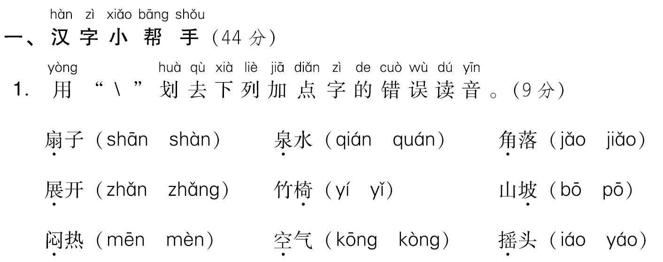

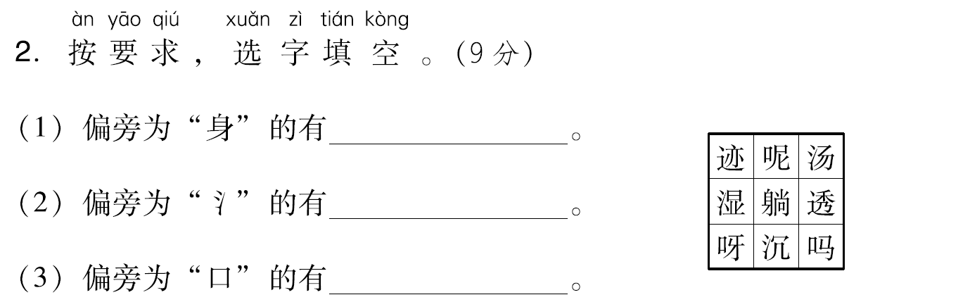

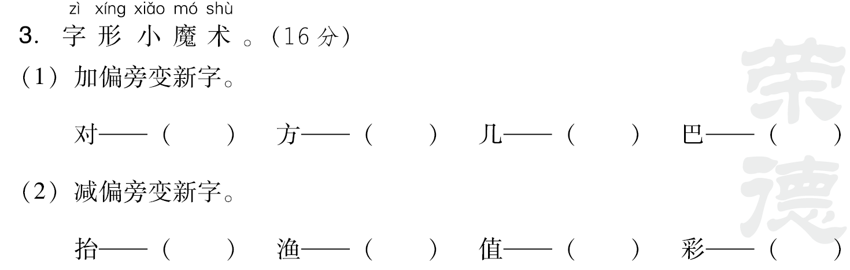

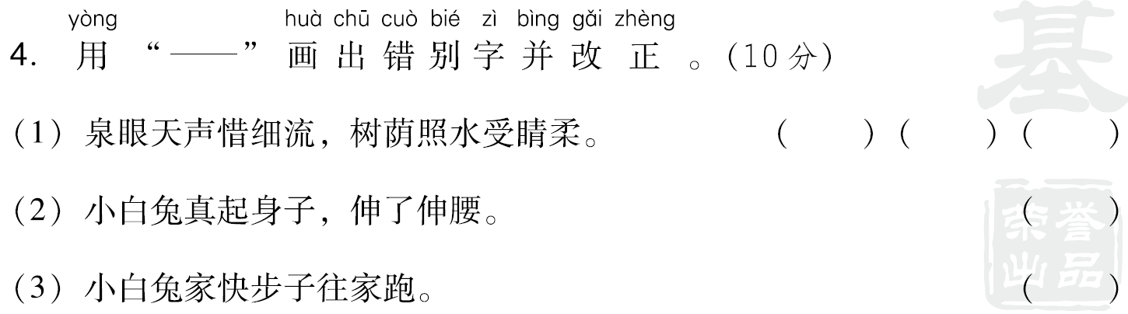

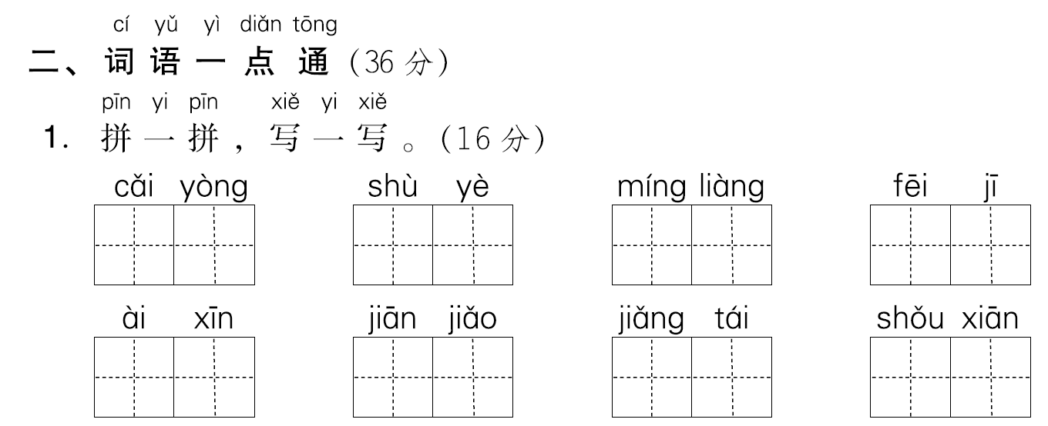

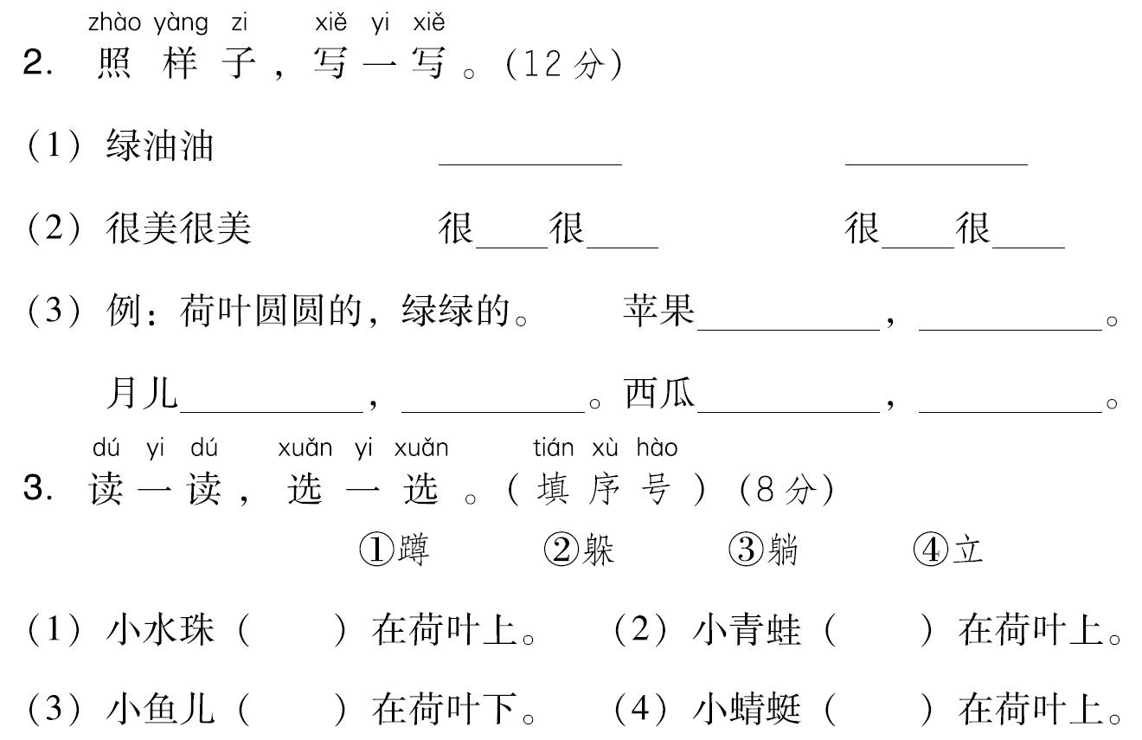

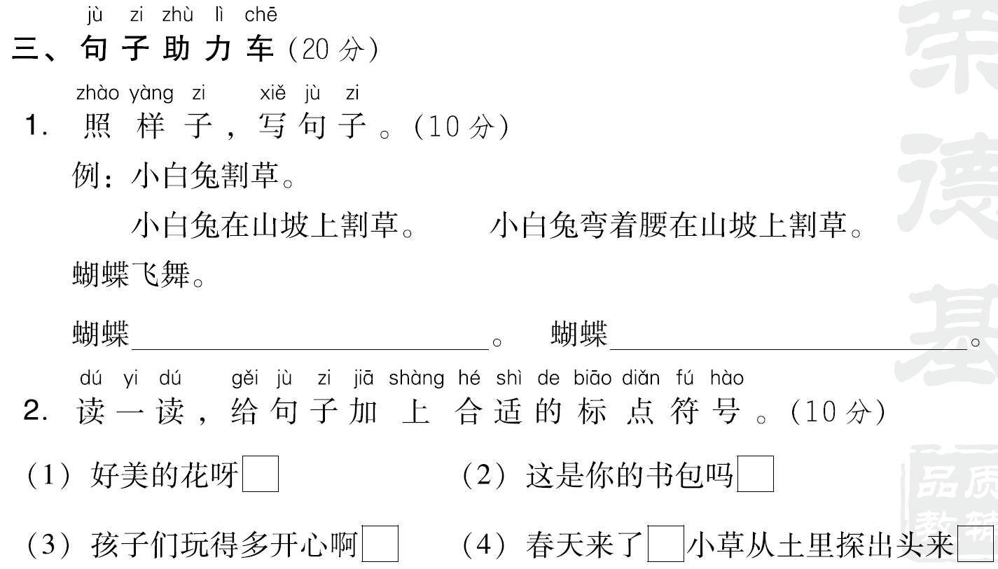

**参考答案：** 第六单元基础达标卷

一、1. 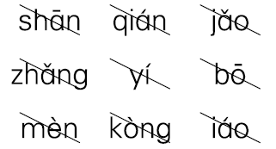

2．(1)躺　(2)汤　湿　沉 (3)呢　呀　吗

3．(1)示例：树　访　机　把 (2)台　鱼　直　采

4．(1)天　受　睛　无　爱　晴 (2)真　直　(3)家(第一个)　加

二、1. 采用　树叶　明亮　飞机　爱心 尖角　讲台　首先

2．示例：(1)亮晶晶　白花花

(2)大　大　长　长

(3)圆圆的　红红的　弯弯的　亮亮的 大大的　绿绿的

3．(1)③　(2)①　(3)②　(4)④

三、1.示例：在花丛里飞舞 快乐地在花丛里飞舞

2．(1)！　(2)？　(3)！　(4)，　。